ASSOCIATION LASER FRANCE RC
Gazette du 03 Février 2016

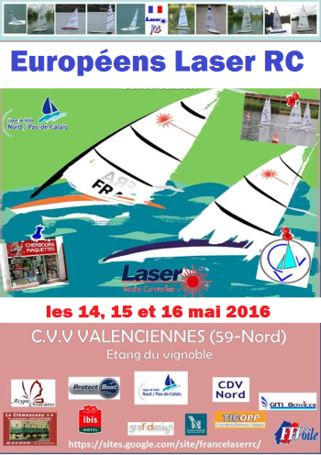
Ci-joint les inscrits a ce jour pour le Championnat Europe a Valenciennes.
Cela annonce une grosse bagarre !
1 - Marc ALBIGES FRA 305  2 - Philippe COLIN FRA 0 1  3 - Michel DARCY FRA 126  4 - Jean VERNHES FRA 7  5 - Philippe EVEILLARD FRA 83  6 - Eric DESTAILLEUR FRA 21  7 - Alain RIBEAUD FRA 17  8 - Jean Luc BEAUDRE FRA 02  9 - Hugo DESTAILLEUR FRA 50  10 - Eric GUIBOURGE FRA 52  11 - Patrice GUILLERMET FRA 76  12 - Joseph YNESTA FRA 118  13 - Philippe CROUTE FRA 29  14 - Maarten HOPMAN FRA 160  15 - Ruben VAN DAM FRA 163 | 16 - Ulf NEUMANN SWE 48  17- Alan GRIFFITH AUS 100  18- Dave FOWLER GRB 840  19- Adrian TOMLINSON GRB 30  20- Jamie BLAIRE GRB  21- Dirk TESMER GER 11  22- Matthia HOTHO GER 67  23- Raff BAUMGART GER 46  24- Eric LHOIR GER XX  25- Christel CRACCO BEL 168  26- Taco FABER NED 1  27- Tjakko KEIZER NED 180  28- - SUI

PROGRAMME
vendredi 13 mai 2016
15h00 à 18h30 : confirmation des inscriptions – Contrôle du matériel – Entraînement libre
samedi 14 mai 2016
09h00 à 10h30 : confirmation des inscriptions – Inspection du matériel
10h30 : Affichage au tableau officiel des flottes établies par le programme HMS de manière aléatoire – Briefing des concurrents.
11h00 : 1er signal d’avertissement - Flottes à suivre.
18h00 : Fin des courses.
18h30 : Assemblée générale de la classe internationale.
dimanche 15 mai 2016
09h15 – Briefing.
09h30 – 1er signal d’avertissement - Flottes à suivre.
18h00 – Fin des courses.
20h00 – Dîner des skippers sur le site de l’épreuve.
lundi 16 mai 2016
09h15 – Briefing.
09h30 – 1er signal d’avertissement - Flottes à suivre.
15h00 – Fin des courses.
16h00 – Remise des prix.
Le dernier jour de course, il ne sera pas donné de signal d’avertissement
pour une nouvelle course après 14h15.
pour une nouvelle flotte après 14h45.

Date au 2ème tour : 1 avril 2016 (3 places pour les français ...puis en fonction des places disponibles) .

CLUB LASER COURSEULLES

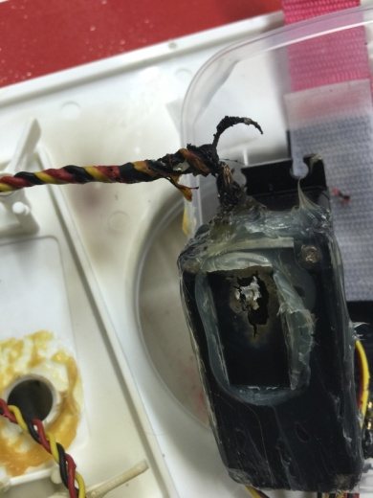

Cette photo montre l’intérieur du laser de jean luc Beaudre à la suite de la première régate officielle Normande.
Après une rafale l, écoute du bateau de Jean Luc s’est enroulée autour de treuil du servo bloquant ainsi l’écoute.
Le servo forçant, le matériel a brulé.la fumée s’échappait du capot.
Nous avons eu le temps de ramener le bateau.
Nous pensons que si le bateau était resté au milieu du plan d’eau il aurait brulé.
Le bateau était équipé de batterie lippo.
Jean Luc pris donc un bateau de remplacement.
Tout est remplacé a ce jour..

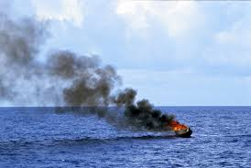

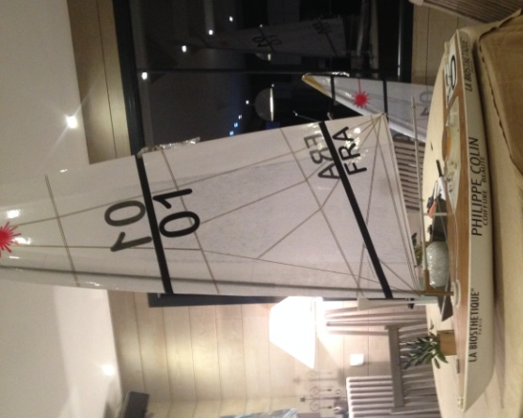

Le bateau du Président se refait une déco…
Des photos sur l’eau a venir.

Des photos de la régate de Caen du 24 Janvier
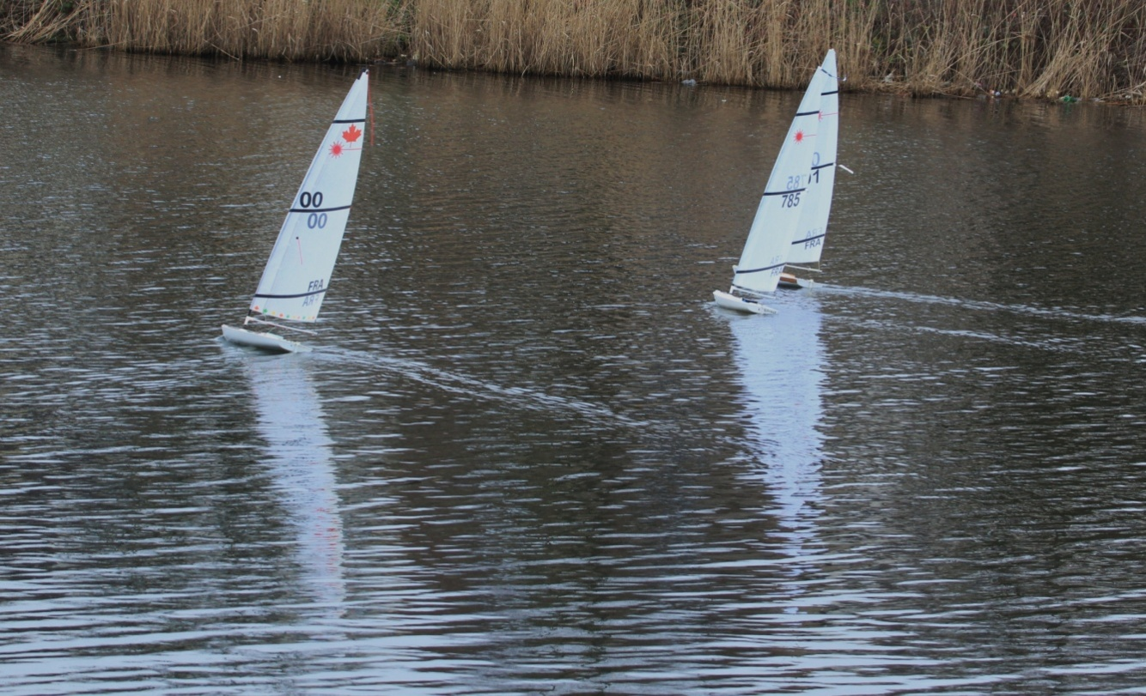
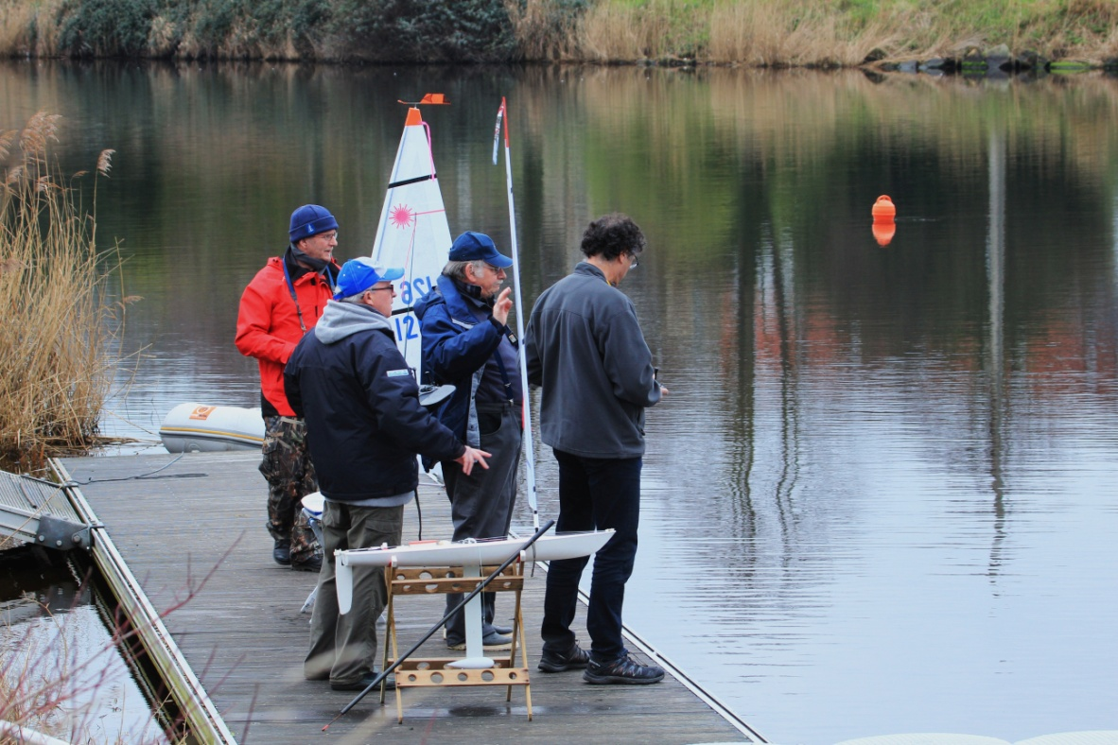

La régate officielle du 24 Janvier a eu lieu à Caen.
Cette régate a été annulée et reportée par un manque de vent et surtout un courant assez fort qui nous a empêché de régater dans de bonnes conditions.

Classement Annuel 2016 Laser Courseulles au 21 Janvier 2016 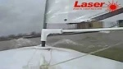

Philippe colin | Coiffure colin | 100
Jean luc beaudre | securitest | 55
Patrick Philippe |  | 28
Hervé Marie |  | 10
Michel Darcy |  | 0

Club FOOTY COURSEULLES
Classement FOOTY club de Courseulles année 2016
Classement Footy 2016 Couseulles

nom | club | entreprise | 1 | 2 | 3 | 4 | 5 | 6 | 7 | 8 | 9 | 10 | Total année 2016  classe FOOTY
M tanguy | courseulles | Petit navire | 100 | 55 |  |  |  |  |  |  |  |  | 155
P colin | caen | Philippe colin | 55 | 10 |  |  |  |  |  |  |  |  | 65
Jl beaudre | courseulles | securitest | 10 | 100 |  |  |  |  |  |  |  |  | 110

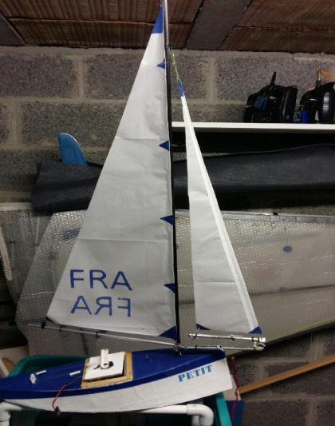

Le nouveau footy balestron de Michel Tanguy qui veut garder la première place
Une régate devait être lancée cette semaine mais le temps pourri nous a décidé d’annuler cette compétition.

Le grand prix toutes classes du Yacht de Caen.
Ce résultat cumule les points de la classe Laser RC et la classe Footy RC

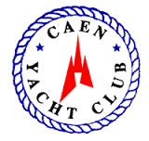

Jean luc Beaudre qui était 3éme repasse 1er de ce trophée TOUTES CLASSES au 30 Janvier.

place | nom | Entreprise | Pts Laser | Pts Footy | Club voile | Total
1 | JL Beaudre  Banville | Sécuritest | 55 | 110 | Association Laser France RC | 165
1 | Philippe Colin Bayeux | Philippe Colin coiffeur | 100 | 65 | Yacht club de Caen  Association Laser France RC | 165
2 | Michel Tanguy Reviers | Petit navire | 155 | 155 | Association Laser France RC | 155
4 | Patrick Philippe Courseulles | / | 28 | 0 | Association Laser France RC | 28
5 | Hervé Marie Ver sur mer | / | 10 | 0 | Yacht club de Caen | 10

Une bouteille de champagne sera offerte aux trois premiers gagnants 2016 de ce trophée.


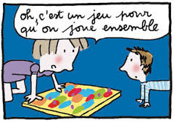
Message aux skippers qui viennent nous rendre visite sur les plans d’eaux.

Vous recevez les infos par mail.
Si vous désirez le prêt d’un bateau c’est avec plaisir, il suffit de nous prévenir la veille de la régate pour que l’on vous prête un bateau.
Même si vous êtes débutants.
Pour une régate improvisée, vous recevrez un SMS.
Philippe Colin 06 16 10 52 86

